
辦理資源回收成果照片—落葉堆肥
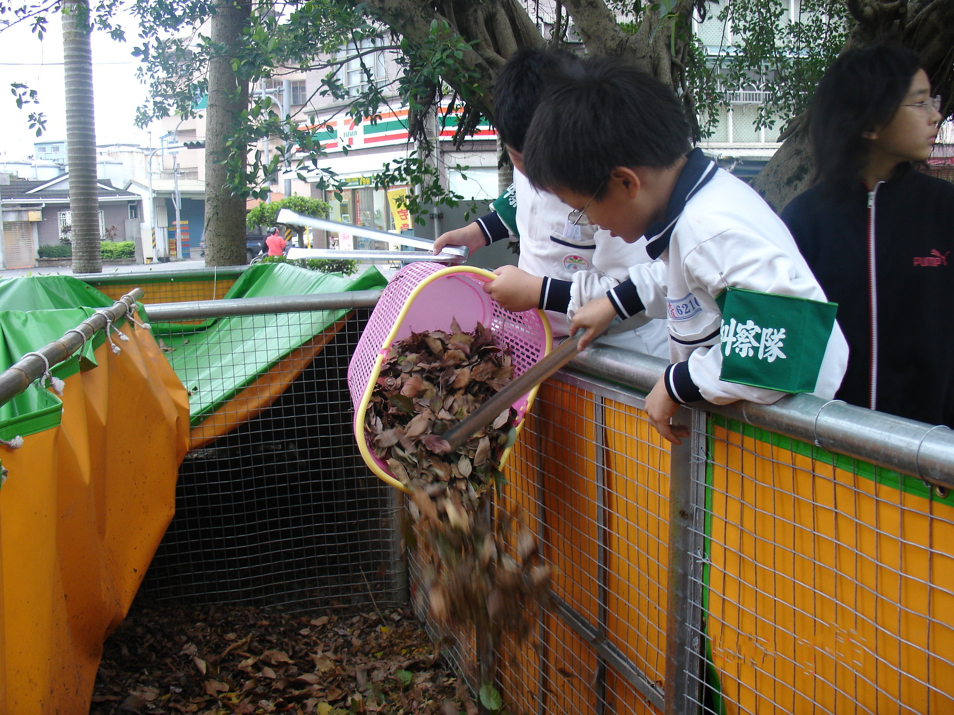 | 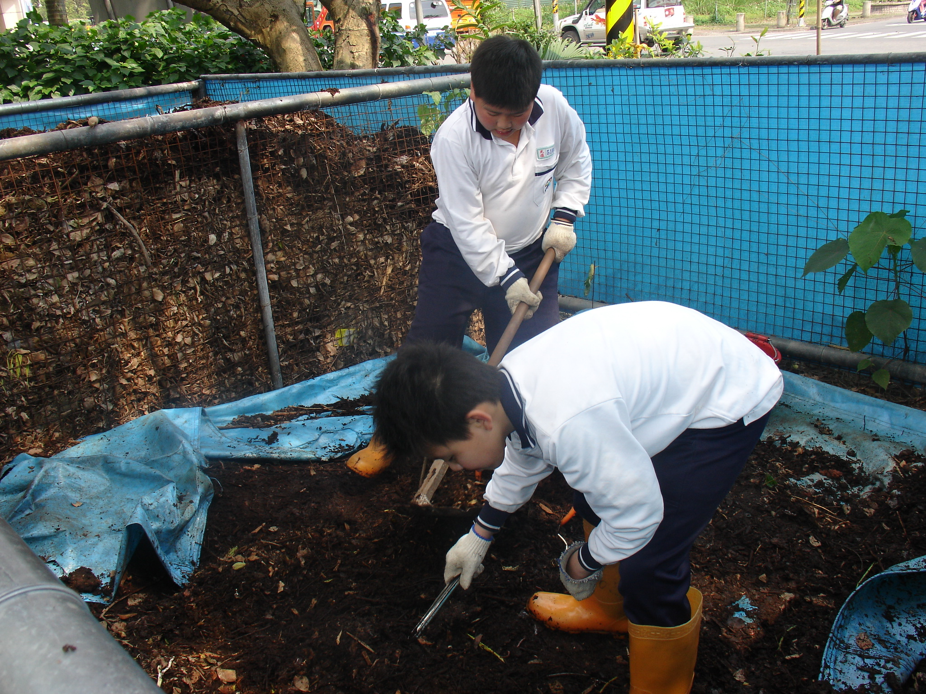
說明：經衛生糾察員檢查確定落葉內無垃圾，才可到入堆肥場內 | 說明：打掃班級定期整理落葉堆肥場
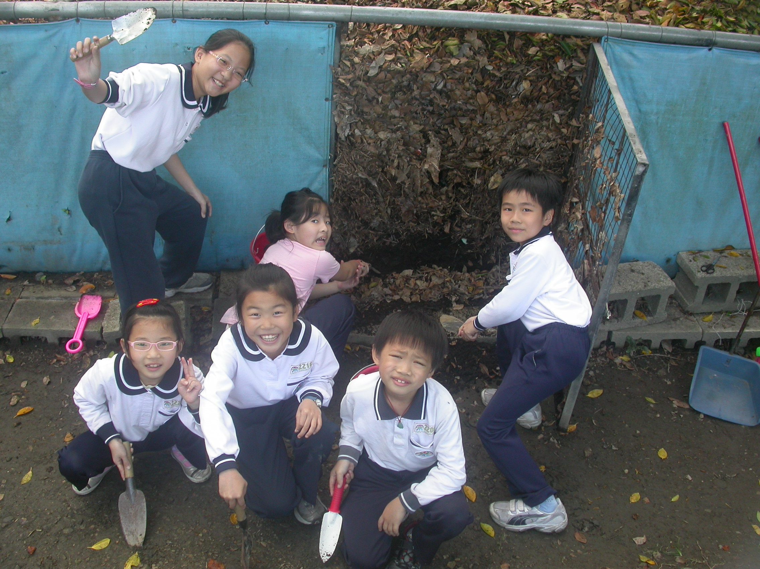 | 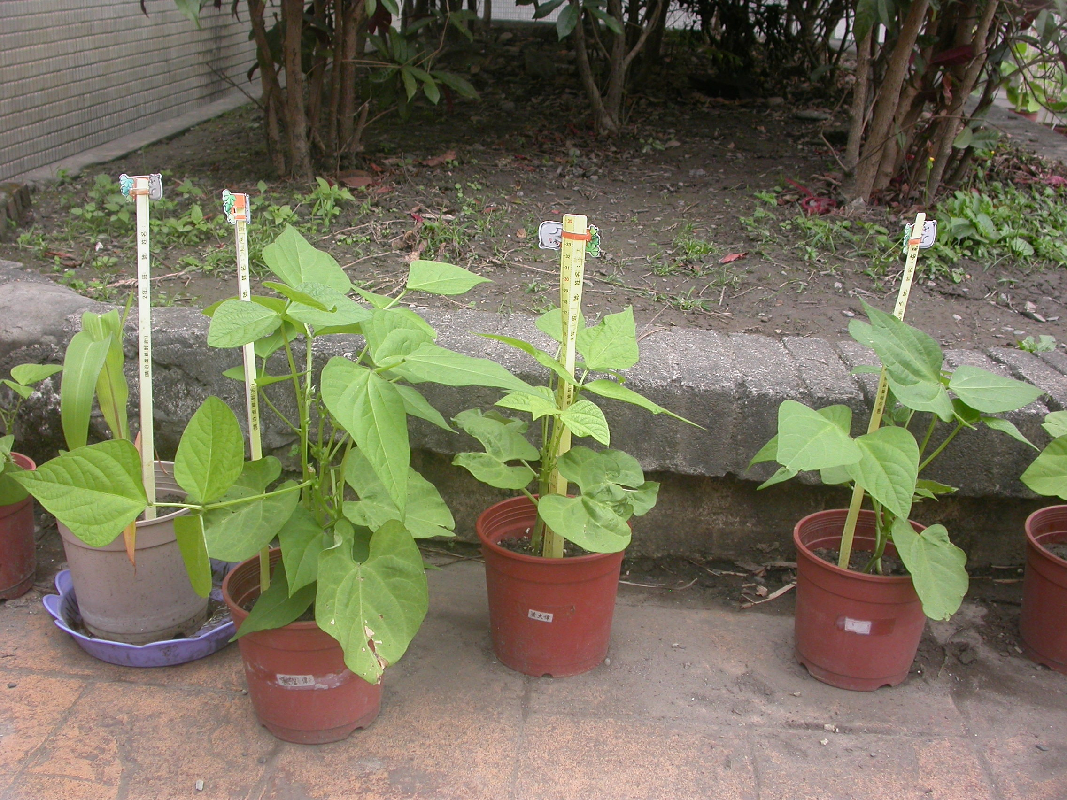
說明：學童為了種植植物，開心的挖取堆落葉轉變成的有機土 | 說明：用超級營養的有機土種出來的植物，果然超級健康

